Różaniec misyjny
Żywy różaniec misyjny ma swoje początki w roku 1826. Założycielką dzieła różańca misyjnego, obejmującego modlitwą apostolską misję Kościoła była Paulina Jaricot. Już we wczesnej młodości ta Francuzka poświęcała się dziełom misyjnym, skupiając wokół siebie osoby zainteresowane ewangelizacją narodów. Organizowała je w piętnastoosobowe grupy, z których każda osoba zobowiązywała się do rozważania i odmawiania codziennie jednej - otrzymanej tajemnicy. Tak oto codziennie rozważany był cały różaniec misyjny.
Paulina Jaricot pragnęła otoczyć modlitwą różańcową cały świat. Kiedy Róże Żywego Różańca obejmowały coraz szersze rzesze wiernych na całym świecie, Paulina napisała do członków Żywego Różańca: «Stopniowo stajemy się zjednoczeni w modlitwie ze wszystkimi ludami świata».
"Piętnaście węgli: jeden płonie, trzy lub cztery tlą się zaledwie, pozostałe są zimne - ale zbierzcie je razem, a wybuchną ogniem! Oto właściwy charakter Żywego Różańca".
Aprobaty dla dzieła Żywego Różańca udzielił papież Grzegorz XVI. 3 maja 1922 r.
Misyjne korzenie Żywego Różańca odkrył na nowo ks. abp Fulton J. Sheen, dyrektor Papieskiego Dzieła Rozkrzewiania Wiary w USA (1950-1966). Pragnął, aby każdy chrześcijanin modlił się w intencjach całego Kościoła, dlatego każdy dziesiątek różańca jest w innym kolorze i symbolizuje jeden z kontynentów.

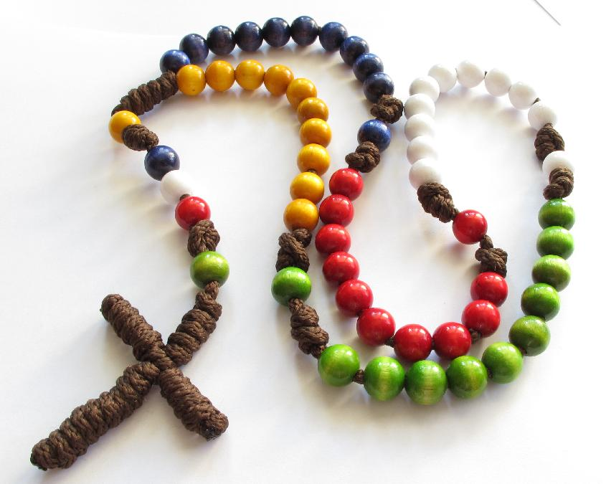
www.warsztatmisyjny.blogspot.com

Kolor zielony - nawiązuje do zieleni afrykańskich lasów tropikalnych oraz jest kolorem nadziei.
Kolor czerwony - podkreśla kolor skóry Indian, rdzennych mieszkańców Ameryki.
Kolor biały - oznacza kolor skóry Europejczyków.
Kolor niebieski - symbolizuje wody chrztu i wody Oceanu Spokojnego , na którym rozsiane są liczne wyspy. Możecie popatrzeć na mapę. Australia jest zewsząd otoczona wodami.
Kolor żółty - przypomina ludy Azji, najliczniejsze na świecie. Często też porównuje się ich skórę do koloru żółtego.

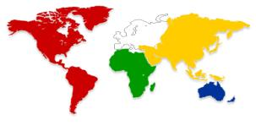

Modlitwa:

- Afryka
Modlitwa: Boże, spojrzyj z miłością na młode Kościoły Afryki i spraw, aby coraz jaśniej widziały, że jesteś jedyną Drogą i Prawdą. Niech dzielą się tym przekonaniem ze swoimi siostrami i braćmi, którzy Cię jeszcze nie spotkali.
- Ameryki
Modlitwa: Dziewico z Guadalupe, Matko obu Ameryk, wstaw się u Pana, by napełnił głodem świętości cały Lud Boży i wzbudził liczne powołania. Matko Pięknej Miłości, strzeż rodziny, by żyły w zgodzie i błogosław wychowaniu dzieci i młodzieży.
- Europa
Modlitwa: Królowo Apostołów, Matko Jezusa Chrystusa, byłaś z Nim u początków Jego życia i Jego misji. Przygarnij do siebie narody Europy. Ojcze, spraw, by rodziny i społeczeństwa powróciły do swoich chrześcijańskich korzeni. Niech Kościół stanie się na nowo źródłem licznych powołań misyjnych.
- Oceania
Modlitwa: Maryjo, dziękujemy Ci za miłość, która obdarzasz swych synów i córki w Papui Nowej Gwinei, dziękujemy za macierzyńska troskę o głosicieli Ewangelii Twego Syna w tym kraju. Zanosimy do Ciebie błagania o nowe powołania do kapłaństwa i życia zakonnego. Proś Pana żniwa, by posłał robotników do winnicy swojej.
- Azja
Modlitwa: Panie, wybrałeś sobie spośród narodów Azji wielu ludzi gotowych dla Ciebie na wszystko. Spraw, aby świadectwo ich życia wskazywało drogę ku Tobie. Niech Azja szuka Cię żarliwie i podąża za Twoim głosem. Niech ewangeliczne ziarno zapadnie głęboko w świadomość tych ludów i niech przyniesie obfity plon.
http://www.misje.pl/modlitwy-misyjne-338/rozaniec-misyjny-356

